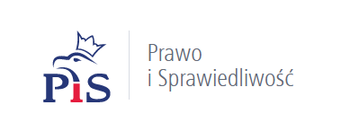

Spotkanie z Ministrem
Rolnictwa i Rozwoju Wsi
Robertem Telusem

Agenda wydarzenia:

16.30 - powitanie przybyłych gości

16.35 - informacja na temat rolnictwa na Podkarpaciu Poseł na Sejm RP

Pani Teresa Pamuła

16.45 - wystąpienie Ministra Rolnictwa i Rozwoju Wsi Pana Roberta Telusa



